Exercice 1 :
Un groupe d’amis organise une randonnée dans les Alpes.
On a représenté par le graphe ci-dessous les sommets B, C, D, F, T, N par lesquels ils peuvent choisir de passer. Une arête entre deux sommets coïncide avec l’existence d’un chemin entre les deux sommets. 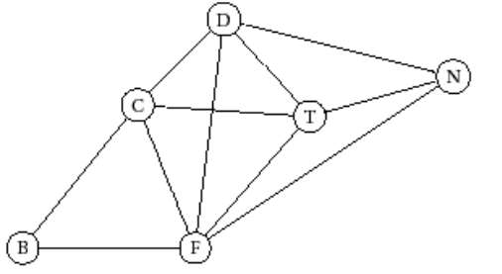
- a) Recopier et compléter le tableau suivant :

Sommets | B | C | D | F | N | T
Dégré des sommets du graphe

b) Justifier que le graphe est connexe.
2) Le groupe souhaite passer par les six sommets en passant une fois et une seule par chaque chemin.
Démontrer que leur souhait est réalisable. Donner un exemple de trajet possible.

Exercice 2 :
Une agence de voyages organise différentes excursions dans une région du monde et propose la visite de sites incontournables, nommés A, B, C, D, E et F.
Ces excursions sont résumées sur le graphe ci-dessous dont les sommets désignent les sites, les arêtes représentent les routes pouvant être empruntées pour relier deux sites et le poids des arêtes désigne le temps de transport (en heures) entre chaque site.
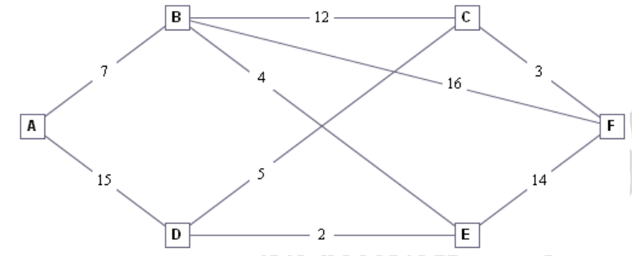
- Justifier que ce graphe est connexe.
- Un touriste désire aller du site A au site F en limitant au maximum les temps de transport.
a) En utilisant un algorithme, déterminer la plus courte chaîne reliant le sommet A au sommet F.
b) En déduire le temps de transport minimal pour aller du site A au site F.
Un touriste désirant apprécier un maximum de paysages souhaite suivre un parcours empruntant toutes les routes proposées une et une seule fois. Si ce parcours existe, le décrire sans justifier ; dans le cas contraire justifier qu’un tel parcours n’existe pas.

Exercice 3 :
On considère le graphe ci-dessus.
1) a) Ce graphe est-il connexe ?
b) Déterminer le degré de chacun des sommets.
On pourra donner le résultat sous forme d’un tableau
c) Justifier l’existence d’une chaîne eulérienne.
2) Déterminer un encadrement du nombre chromatique de ce graphe.
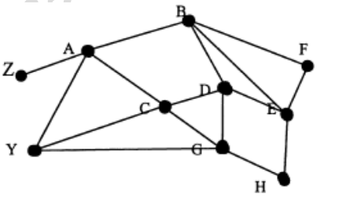

Correction :

Exercice 1 :
- a)
Sommets | B | C | D | F | N | T
Dégré des sommets du graphe | 2 | 4 | 4 | 5 | 3 | 4

(Rappel : le degré d’un sommet est égal au nombre d’arêtes dont ce sommet est l’extrêmité)
b) Justifier que le graphe est connexe.
Ce graphe est connexe car tous les sommets peuvent être reliés entre eux par (au moins) une chaine. Par exemple, la chaîne BCDNTF contient tous les sommets.
2) L’existence d’un parcours permettant au groupe de passer par les six sommets en passant une fois et une seule par chaque chemin est liée à l’existence d’une chaîne eulérienne.
Puisque deux sommets exactement sont de degré impair et que les autres sont de degré pair, le théorème d’euler nous permet d’affirmer l’existence d’une telle chaîne eulérienne, donc d’un tel parcours.
Par exemple, le trajet F-B-C-F-N-T-F-D-C-T-D-N répond au problème.

Exercice 2 :
- Ce graphe est connexe car tous les sommets peuvent être reliés entre eux par (au moins) une chaine. Par exemple, la chaîne ABCDEF contient tous les sommets.
- a) En utilisant un algorithme, déterminer la plus courte chaîne reliant le sommet A au sommet F.
On utilise l’algorithme de Dijkstra pour déterminer la plus courte chaîne reliant le sommet A au sommet F :
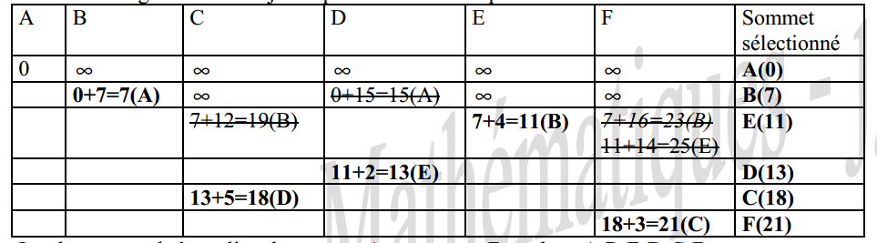
La plus courte chaîne reliant le sommet A au sommet F est donc A-B-E-D-C-F

b) Le poids de la plus courte chaîne A-B-E-D-C-F reliant le sommet A au sommet F est 21. Le temps de transport minimal pour aller du site A au site F est donc de 21 heures.
3) Déterminer un parcours empruntant toutes les routes proposées une et une seule fois revient à chercher une chaîne eulérienne dans ce graphe.
Or ce graphe contient quatre sommets de degré impair, à savoir les sommets C, D, E et F qui sont de degré 3.
D’après le théorème d’Euler, il n'existe pas de chaîne eulérienne issue de ce graphe.
Il n'existe donc pas de parcours empruntant toutes les routes proposées une et une seule fois.

Exercice 3 :
- a) Le graphe est connexe car entre tout couple de sommets, il existe au moins une chaîne.
b) Le tableau donnant les degrés de chaque sommet est :

c) Puisque seuls les deux sommets Y et Z sont de degré impair, le théorème d’Euler affirme l’existence d’une chaîne eulérienne
2) Notons χ le nombre chromatique de ce graphe. Le degré maximal atteint par les sommets du graphe est 4. Ainsi χ ≤ +4 1 , c’est-à-dire χ ≤ 5
L’ordre du plus grand sous graphe complet étant de 3 (par exemple le sous-graphe BDE), on aura donc 3 ≤ χ .
Finalement, un encadrement du nombre chromatique de ce graphe est 3 ≤ χ≤ 5 .

